Malanzan 27 noviembre de 2024.

Directora del CEJA.

Sra Rectora:

Profesora Mónica Camargo.

S............./…………………D

Me dirijo a usted con el fin de comunicar que el día 27/11/2024, haré uso del derecho Causas particulares, establecido en el art 8.3Comunico con anterioridad y en pos del bienestar estudiantil, como ya se hizo poniendo en conocimiento a quien corresponde.

Adjunto video del acontecimiento, artículacion.

Sin otro particular, saludo atentamente

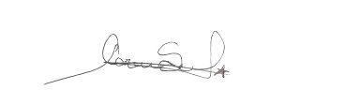

Profesora

Carmen Flores.